Exkurs: Der amerikanische Vietnamkrieg (1964-1975)

Der Indochina-Krieg (1946 bis 1954)
1941 wurde die französische Kolonie Indochina, die aus den heutigen Staaten Laos, Kambodscha und Vietnam bestand, von Japan besetzt. Nach dem Zweiten Weltkrieg versuchten die Franzosen, die Vorkriegsverhältnisse wiederherzustellen. Die vietnamesische Rebellenorganisation Viet Minh verfolgte unter ihrem Anführer Ho Chi Minh jedoch das Ziel, die Unabhängigkeit des Landes zu erreichen. Die eigentlichen Kämpfe begannen im Dezember 1946 und brachten den Franzosen anfänglich Erfolge ein. Ab 1949 aber konnten die Viet Minh mit militärischer Unterstützung des kommunistischen China die Franzosen bis 1953 fast vollständig aus Nordvietnam vertreiben. Nach der Schlacht von Dien Bien Phu (März 1954), bei der die französischen Truppen eine vernichtende Niederlage erlitten, wurden Friedensverhandlungen eröffnet. Auf der Genfer Konferenz wurde im Juli 1954 die Teilung Vietnams entlang des 17. Breitengrades beschlossen, mit einem kommunistischen Nordteil unter Führung von Ho Chi Minh und einem demokratischen Südteil unter Ngo Dinh Diem. Darüber hinaus sollten 1956 freie Wahlen zur Gründung eines einheitlichen vietnamesischen Staates abgehalten werden.
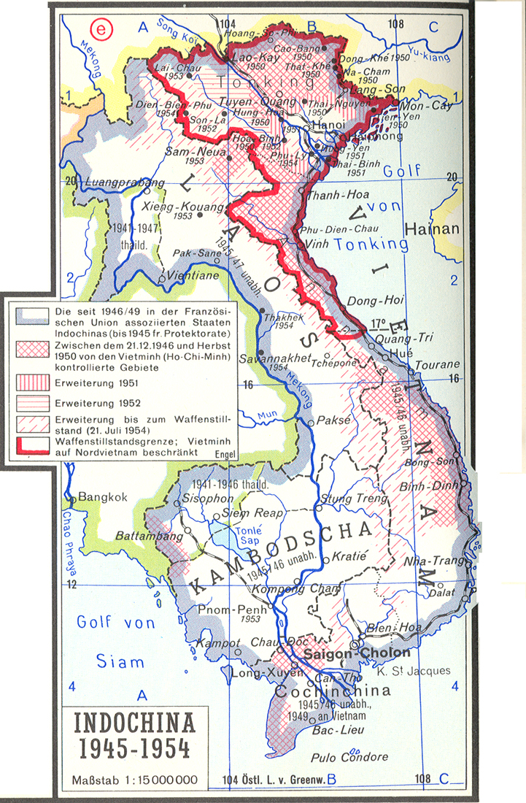
Vietnam zwischen 1954 und 1964
Nach der Genfer Konferenz ließ Ho Chi Minh den Norden mittels umfassender Enteignungen und politischer Umerziehung auf kommunistischen Kurs bringen. 900.000 Nordvietnamesen flüchteten Richtung Süden, ca. 15.000 wurden ermordet. Im Süden führte Ngo Dinh Diem ein brutales Regime, das, getragen von Korruption und Repression, keine Akzeptanz bei der Bevölkerung fand. Nachdem die vertraglich vereinbarten Wahlen 1956 nicht stattfanden, errichteten die Viet Minh ab 1958 Operations-basen für Partisanen im Süden und gründeten 1960 die NLF (= National Liberation Front, deren Mitglieder vom Süden als Vietcong (= Vietnamese Communists) bezeichnet wurden). Diems Regime wurde in einen Bürgerkrieg gestürzt, an dessen Ende ein vereintes kommunistisches Vietnam stehen sollte. Die USA, die im Angesicht von Berlin-Krise, Korea-Krieg und Kuba-Krise, eine Ausbreitung des Kommunismus in Südostasien unter allen Umständen verhindern wollten, unterstützten den Süden bis 1963 mit ca. 16.000 Militär-beratern und über 6 Mrd. Dollar Finanzhilfe. Nachdem das untragbar gewordene Regime Diems beseitigt war, und keine Nachfolgeregierung Stabilität schaffen konnte, griffen die Amerikaner aktiv in den Vietnam-Konflikt ein.

Der Vietnam-Krieg (1964 bis 1967)
Nachdem im August 1964 nordvietnamesische Kanonenboote eine US-Zerstörerpatrouille angegriffen hatten, wurde im amerikanischen Kongress die Tonking-Resolution erlassen, die Präsident Lyndon B. Johnson zur Anwendung bewaffneter Gewalt in Vietnam ermächtigte. Wenig später flogen US-Kampfflugzeuge erste Bombenangriffe gegen Ziele in Nordvietnam. Die Vietcongs erhielten ihrerseits Unterstützung von Russland und China. Darüber hinaus wurden in Kambodscha und Laos Versorgungslager angelegt, die von den USA nicht ausgeschaltet werden konnten. Über den sog. Ho Chi Minh-Pfad gelangten von diesen Lagern Tausende Soldaten und Tonnen von Material nach Südvietnam. Nachdem im Februar 1965 ein amerikanisches Infanterielager zerstört und zahlreiche US-Soldaten getötet worden waren, landeten im März erste US-Bodentruppen in Vietnam. Gleichzeitig wurde die Operation „Rolling Thuner“ gestartet: die gezielte und massive Bombardierung von Nachschubwegen und Versorgungsbasen im Norden. Neben den Luftangriffen wurde auch der Landkrieg intensiviert: 1966 waren über 400.000 US-Soldaten in Vietnam im Einsatz. Vorrangiges Ziel war die Vertreibung der Vietcong aus Südvietnam mittels des „Search & Destroy“, d.h. das Aufspüren und Töten des Gegners. Tausende Vietcongs fielen dieser Taktik zum Opfer. Entgegen den amerikanischen Annahmen konnten diese Verluste aber immer wieder ausgeglichen werden, so dass der Krieg für die USA zu einer beispiellosen Materialschlacht geriet. Vietnam wurde zum Testgelände für neue Waffen wie beispielsweise Napalm-Bomben, chemische

Kampfstoffe (Agent Orange und Agent Blue) oder präzisionsgelenkte Munition. Gegen die massiven US-Luftangriffe bauten die Vietcongs ein ausgedehntes Tunnelsystem, das einer unterirdischen Stadt mit Aufenthaltsräumen, Munitionslagern und medizinischen Stationen glich. In der Operation „Cedar Falls“ versuchten die Amerikaner, dieses Tunnelsystem und damit die Vietcong zerschlagen zu können. Die fortgeführte Guerilla-Taktik aber machte den Krieg zu einem Zermürbungskrieg, in dem die Vietcongs nicht aus Südvietnam vertrieben werden konnten.

Die Tet-Offensive (1968)
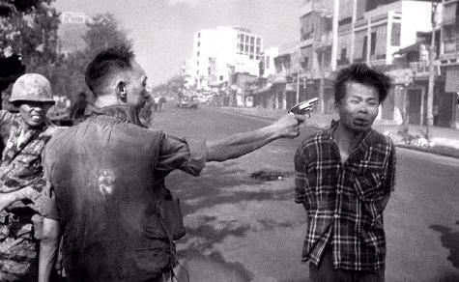
Anfang 1968 hielten die Amerikaner die Niederlage der Vietcong nur noch für eine Frage der Zeit. Ausgerechnet am 30. Jänner 1968, dem vietnamesischen Neujahrsfest begann jedoch eine Großoffensive der Vietcong, bei der über 85.000 Mann zum Einsatz kamen. Besonders in Saigon entbrannten heftige Kämpfe um die amerikanische Botschaft, den Präsidentenpalast, den nationalen Radiosender und den internationalen Flughafen. Nach wenigen Tagen jedoch hatten die Amerikaner wieder die Kontrolle übernommen, lediglich die alte Kaiserstadt Hue konnte länger von den Vietcong gehalten werden. Am Ende gab es 800.000 Flüchtlinge, 10.000 tote Zivilisten, 50.000 gefallene kommunistische Soldaten und 5.000 tote südvietnamesische Soldaten. Militärisch war die Tet-Offensive eine Niederlage für die Vietcong: weder die Solidarisierung der Zivilbevölkerung mit den Vietcong, noch der Zusammenbruch der südvietnamesischen und amerikanischen Truppen konnten erreicht werden. Politisch aber bedeutete sie eine Niederlage für die USA: die Weltöffentlichkeit war geschockt von der Grausamkeit des Krieges, und Präsident Johnson verzichtete auf eine Wiederkandidatur. Nach der Tet-Offensive waren die Kämpfe noch brutaler und Kriegsverbrechen häuften sich. Bekanntestes Beispiel ist das Massaker von My Lai, bei dem zwischen 200 und 400 südvietnamesische Zivilisten von amerikanischen Soldaten misshandelt und ermordet wurden.

Die „Vietnamisierung“ (1969 bis 1972)
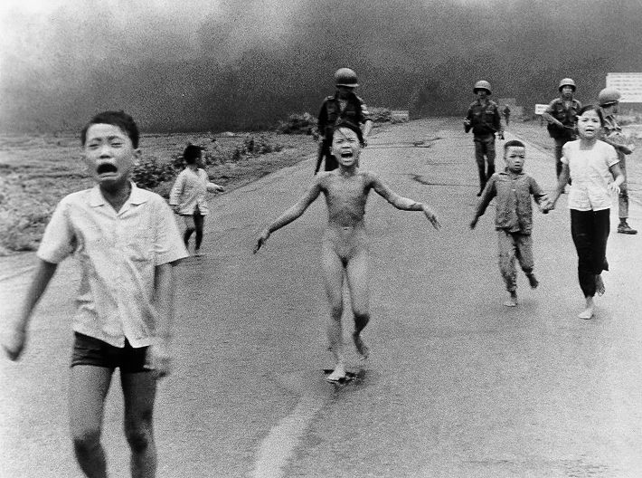
Die Berichterstattung über den Vietnam-Krieg ließ in den USA eine Antikriegsbewegung entstehen. Tausende Menschen demonstrierten, berühmte Persönlichkeiten traten gegen den Krieg auf (Joan Baez, Bob Dylan) und eine ganze Kulturbewegung identifizierte sich durch die gemeinsame Antikriegsstimmung (Hippies). Immer mehr GIs desertierten oder gaben sich dem Drogenkonsum hin. Präsident Richard Nixon ging deshalb 1969 zu einer neuen Vietnam-Politik über: der „Vietnamisierung“. D.h. die Aufgaben der amerikanischen Truppen sollten bei gleichzeitiger Reduktion der US-Soldaten sukzessive an südvietnamesische Einheiten abgegeben werden. 1972 waren nur noch 24 000 Amerikaner in Vietnam stationiert. Die zweite Komponente in Nixons Strategie war die sog. „Madman Theory“. Die USA sollten ein derart unberechenbares Verhalten an den Tag legen, dass sogar ein nuklearer Angriff möglich erschien. Parallel zum Truppenabzug der USA wurden immer wieder massive Luftangriffe gegen Ziele in ganz Vietnam geflogen. Besonders heftig waren die Angriffe zu Weihnachten 1972 im Rahmen der Operation „Linebacker II“ als Hanoi vom 24. bis 29. Dezember unter Dauerbombardierung lag. Dadurch sollten in den seit 1969 geheim geführten Friedensverhandlungen günstige Bedingungen für Südvietnam erreicht werden.

Das Ende (1973 bis 1975)
Am 27. Jänner 1973 wurde in Paris ein Waffenstillstandsabkommen unterzeichnet, das u.a. den Austausch von Kriegsgefangenen, den völligen Abzug der Amerikaner und die Einrichtung einer gemeinsamen südvietnamesischen und NLF-Verwaltung bis zur Abhaltung von Wahlen vorsah. Damit war der Krieg für die USA beendet.
In Vietnam aber tobte ein Bürgerkrieg, der zwischen 1973 und 1975 ca. 200.000 Tote forderte. Schließlich suchte man von Hanoi aus die Entscheidung. Im März 1975 überschritten nord-vietnamesische Truppen die Grenze und schon im Mai wurde Saigon besetzt und Südvietnam kapitulierte. Am 2. Juli 1976 kam es zur Gründung der wieder vereinigten Sozialistischen Republik Vietnam und Saigon wurde in Ho Chi Minh-Stadt umbenannt.

